第46章補充練習

甲部：選擇題

1. 下列有關動物脂肪的陳述，哪些正確？
(1) 它在常溫下通常呈固態。
(2) 它所含的甘油三酯有較高比例的長鏈不飽和脂肪酸。
(3) 它由具有三個−OH基的甘油製成。
A. 只有(1)和(2) B. 只有(1)和(3) C. 只有(2)和(3) D. (1)、(2)和(3)

2. 動物油脂內的主要化學成分屬於哪一類別的化合物？
A. 脂肪酸類 B. 醇類 C. 酯類 D. 碳氫化合物

3. 下列有關由油酸 (CH₃(CH₂)₇CH=CH(CH₂)₇COOH) 衍生而成的橄欖油之陳述，哪項或哪些不正確？
(1) 它是一種植物油。
(2) 它在常溫下通常呈固態。
(3) 它的不飽和脂肪酸含量較高。
A. 只有(1) B. 只有(2) C. 只有(1)和(3) D. 只有(2)和(3)

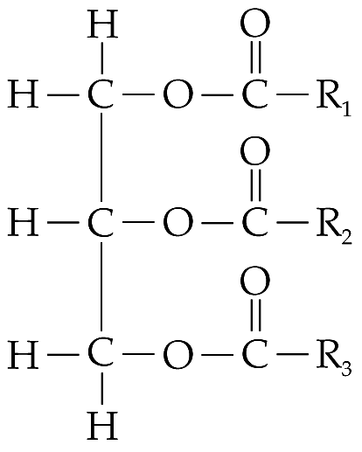
4. 下圖顯示了某種植物油分子的結構。R₁、R₂和R₃均是碳氫化合物鏈，三者含有相同數量的碳原子但不同數量的C=C鍵。

下列有關這個植物油分子的陳述，哪項或哪些正確？
(1) 它是旋光的。
(2) 它是甘油與脂肪酸的縮合聚合物。
(3) 植物油在金屬催化劑存在的情況下，進行加氫作用後會變為固體。
A. 只有(1) B. 只有(2) C. 只有(1)和(3) D. 只有(2)和(3)

5. 阿士匹靈含有下列哪些官能基？
(1) 羧基 (2) 酰胺基 (3) 苯環
A. 只有(1)和(2) B. 只有(1)和(3) C. 只有(2)和(3) D. (1)、(2)和(3)

6. 下列哪些是把阿士匹靈與氫氧化鈉溶液加熱回流所產生的主要生成物？
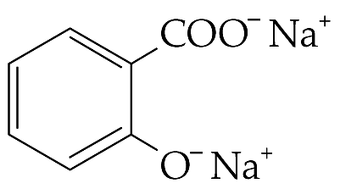
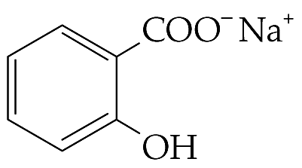
(1) CH₃COO⁻Na⁺ (2) (3)

A. 只有(1)和(2) B. 只有(1)和(3) C. 只有(2)和(3) D. (1)、(2)和(3)

指示：參考下圖的清潔劑分子結構，然後回答第7及8兩題。
7. 哪些清潔劑是非皂性清潔劑？
A. 只有(I)和(II) B. 只有(I)和(III) C. 只有(II)和(III) D. (I)、(II)和(III)

8. 哪些清潔劑是可從石油的餾份中製備而成？
A. 只有(I)和(II) B. 只有(I)和(III) C. 只有(II)和(III) D. (I)、(II)和(III)

9. 在製備洗澡肥皂時通常採用哪一種鹼性溶液與脂肪反應？
A. 氫氧化鈉 B. 氫氧化鉀 C. 氫氧化鈣 D. 氫氧化鎂

10. 下列哪項是肥皂和非皂性清潔劑的清潔作用之正確次序？
(1) 清潔劑陰離子的疏水性尾部溶入油脂中。
(2) 油脂變成油微滴，形成乳狀物。
(3) 水可滲入物體表面上的細小空隙，把物體充分弄濕。
(4) 水分子與清潔劑陰離子的親水性頭部互相吸引，使油脂脫離物體表面。
A. (4)、(1)、(2)、(3) B. (1)、(4)、(2)、(3)
C. (4)、(3)、(1)、(2) D. (3)、(1)、(4)、(2)

11. 下列哪些是把花生油與氫氧化鈉溶液共熱所產生的生成物？
(1) 丙-1,2,3-三醇 (2) 皂性清潔劑 (3) 酯
A. 只有(1)和(2) B. 只有(1)和(3) C. 只有(2)和(3) D. (1)、(2)和(3)

12. 皂性清潔劑在酸性介質下不能發揮正常的清潔效能，因為：
A. 皂性清潔劑會與酸形成酯。 B. 皂性清潔劑會與酸反應，生成不溶於水的浮渣。
C. 皂性清潔劑會在酸中分解。 D. 皂性清潔劑會在酸中生成脂肪酸。

13. 下列哪種有機物質含有酰胺鍵合？
(1) 蛋白質 (2) 尼龍 (3) 聚酯
A. 只有(1)和(2) B. 只有(1)和(3) C. 只有(2)和(3) D. (1)、(2)和(3)

14. 尼龍的基本重複單位如下所示：
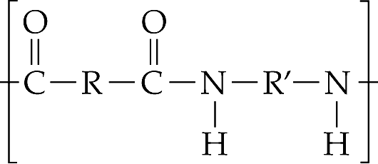

下列有關這個重複單位的陳述，哪些正確？
(1) R和R’是碳氫化合物鏈。
(2) 尼龍由許多重複單位組成。
(3) 當中的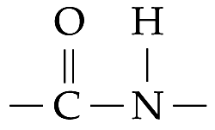鍵合稱為酰胺鍵合。
A. 只有(1)和(2) B. 只有(1)和(3) C. 只有(2)和(3) D. (1)、(2)和(3)

15. 下列哪些化合物可能是某種聚酯的單體？
(1) HOOCCH₂CH₂CH₂CH₂COOH
(2) CH₃CH₂CH₂CH₂OH
(3) HOCH₂CH₂CH₂CH₂COOH
A. 只有(1)和(2) B. 只有(1)和(3) C. 只有(2)和(3) D. (1)、(2)和(3)

乙部：長題目

1. 典型肥皂的結構如下：

(a) 肥皂的哪個部分是親水性的？試解釋你的答案。
(b) 肥皂的哪個部分是親油性的？試解釋你的答案。
(c) 簡述如何在實驗室中製備肥皂。
(d) 繪圖展示肥皂如何把油滴懸浮於水中。
(e) 舉出使用肥皂的一個缺點。

2. 本題與以下兩種清潔劑有關。清潔劑I是皂性清潔劑，而清潔劑II是非皂性清潔劑。
(a) 簡述清潔劑I如何清潔恤衫上的油漬。
(b) 舉出生產清潔劑II所需的一種原料。
(c) 以家居清潔而言，清潔劑II較清潔劑I優勝。試舉出清潔劑II的一個優點。

3. 以下是在實驗室製造肥皂的程序。蓖麻油的結構為：
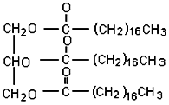

(1) 將 25cm³ 的氫氧化鈉溶液加入燒杯，再加入2cm³ 的菎麻油。
(2) 輕微加熱混合物30分鐘，並用玻璃棒攪拌。
(3) 當油層消失時，加入約25cm³飽和氯化鈉溶液，並充分攪拌。
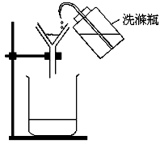
(4) 繼續加熱2至3分鐘，讓溶液冷卻。把混合液過濾，然後用少量蒸餾水速洗殘餘物二至三次。

(a) (i) 在上圖標明出現肥皂的地方。
(ii) 收集肥皂的最後一步是甚麼？
(iii) 寫出肥皂的結構式。
(b) (i) 為甚麼要加入飽和氯化鈉溶液？試用文字方程式來說明。
(ii) 為甚麼只需用少量水沖洗肥皂。試用化學方程式來說明。
(c) 假設要用上述的產物，來製備可用來洗手的肥皂。
(i) 為甚麼清潔劑需呈微酸性？
(ii) 要使肥皂成為商品，應加入哪兩種物質？

4. (a) 清潔劑能起潤濕劑的作用，使油脂和髒物從衣服脫落。
(i) 「潤濕劑」有甚麼意思？
(ii) 水為甚麼不是一種好的潤濕劑？
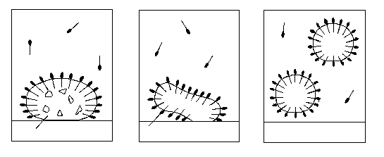
(b) 下圖是肥皂去除油脂的圖解。

(i) 填寫各圖的標題。
(ii) 在每圖下簡述每一步驟發生的現象。
(c) 清潔劑常用於清除海灘上的油污。
(i) 列出漏油對環境的兩種破壞。
(ii) 為甚麼通常用非皂性清潔劑，而不用皂性清潔劑，去清理油污？
(iii) 為甚麼當海浪較大時，較容易清除這些油污？

5. 阿士匹靈是由水楊酸與某種羧酸產生反應而形成的酯。它可經由下列轉化而合成：
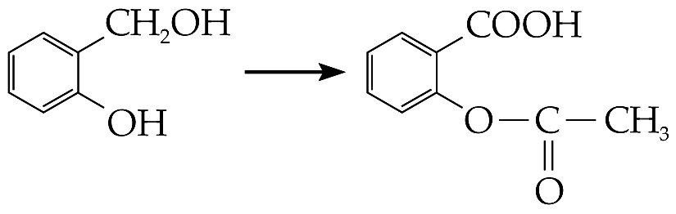

阿士匹靈

(a) 建議進行以上轉化的兩步驟合成路線，其中包括每個步驟中相應的中間體、所需的試劑和條件。
(b) 寫出阿士匹靈含有的官能基之名稱。
(c) 寫出阿士匹靈的的兩種治療功效。
(d) 寫出阿士匹靈的一種副作用。

第46章補充練習答案

甲部：選擇題

1. B 它所含的甘油三酯有較高比例的長鏈飽和脂肪酸。
2. C
3. B 橄欖油中的碳-碳雙鍵具有順式構型，令甘油三酯分子的裝填效率較低，故橄欖油具有較低的熔點，在常溫下通常呈液態。
4. C (1)是正確的。這個分子含有一個手性碳原子。
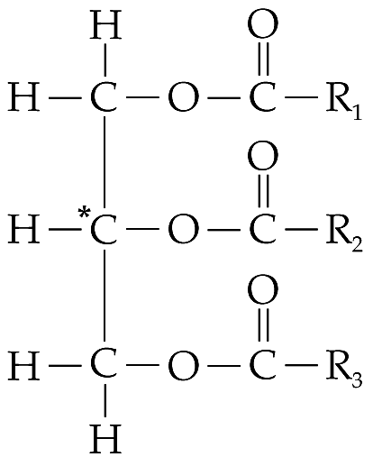

(2)並不正確。因為它並不是一種聚合物，而是一種由甘油與脂肪酸之間的縮合反應而產生的生成物。(3)是正確的。進行加氫作用後，R₁、R₂和R₃會變為相同的碳氫化合物鏈。
5. B 阿士匹靈所含的官能基包括苯環、羧基和酯基。
6. B
7. C
8. C
9. B
10. D 清潔劑可降低水的表面張力，使水能把物質充分弄濕，同時亦可把油脂乳化，從而達致去污效能。
11. A 以氫氧化鈉溶液水解植物油，會生成甘油 (丙-1,2,3-三醇) 和脂肪酸的鹽 (皂性清潔劑)。
12. D A並不正確，醇與羧酸在濃H₂SO₄存在的情況下加熱回流，才會生成酯。B並不正確，皂性清潔劑會與硬水中的鈣離子和鎂離子反應，生成不溶於水的浮渣。C亦不正確，皂性清潔劑不會在酸中分解。D是正確的。CH₃(CH₂)₁₆COO⁻ + H⁺ → CH₃(CH₂)₁₆COOH。
13. A 聚酯含有酯鍵合。
14. D
15. B 聚酯通常由二醇與二酸組成。(2)並不是二醇。(3)含有−OH基和−COOH基，可進行縮合反應，生成聚酯。

乙部：長題目

1. (a) Y部分是親水性的。該部分為離子性，可吸引水分子。
(b) X部分是親油性的。該部分為共價性，不能吸引水分子。
(c) 肥皂可藉著把植物油與濃氫氧化鈉溶液間反應而製備。首先，把蓖麻油及濃氫氧化鈉溶液 的混合物一邊攪拌，一邊輕微加熱約20分鐘。大部分生成的肥皂都會溶於反應混合物中。然後，把濃氯化鈉溶液倒入混合物中，降低肥皂在水中的溶解度。這時肥皂便會從溶液中析出，浮上液面。
(d)

(e) 肥皂不能在強酸環境中使用。

2. (a) 加入清潔劑I溶液後，清潔劑粒子的「尾部」溶入油漬內；而「頭部」因不溶於油，故仍
處於油漬外。「頭部」被周圍的水分子吸引，從而把油漬脫離恤衫表面。
經攪拌後，油酯被拆成油微滴，並懸浮在水中。由於清潔劑粒子的「頭部」相互排斥，令油微滴不能聚合，形成乳狀物。用水沖去油酯微滴，衣物表面便會乾凈。
(b) 石油衍生出來的化學藥品。
(c) － 清潔劑II不會在強酸溶液中生成沉澱，故其清潔效能不受影響；
而清潔劑I在強酸溶液中卻不能運作。
－ 生產清潔劑I需要油或脂肪。菜油或動物脂肪均較製造清潔劑II的化學藥品昂貴。此外，天然的脂肪及油較宜留作食用。（其中兩項)

3. (a) (i) 在濾紙上收集到肥皂。
(ii) 烘乾肥皂
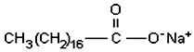
(iii)

(b) (i) 加入飽和氯化鈉是為了從溶液中「鹽析」出肥皂。
從下列方程式得知： 脂肪 / 油 + NaOH → 脂皂 + 甘油
飽和的氯化鈉溶液增加鈉離子的濃度。最終平衡變化會產生更多肥皂。
(ii) 肥皂溶於水後會變回烷酸和氫氧化鈉。
CH₃(CH₂)₁₆COOHNa(s) + H₂O(I)→CH₃(CH₂)₁₆COOH(aq) + NaOH(aq)
(c) (i) 人類的皮膚呈微酸性，因此清潔劑呈微酸性可防止引起皮疹。
(ii) 香料；染色劑

4. (a) (i) 一種有助於水鋪展和浸濕物料的物質。
(ii) 是水的表面張力的原故，表面張力是由水表面的水分子間強大的作用力形成的。
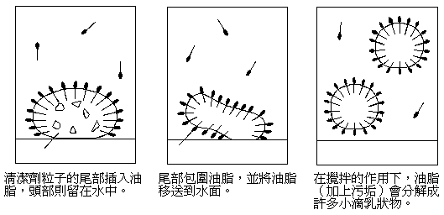
(b) (i) 污垢粒子；清潔劑粒子
(ii)

(c) (i) 動植物的棲息地遭到破壞。生物在油中死亡。
(ii) 皂性清潔劑會與海水中的礦物質發生反應，產生的泡沫會降低清潔劑的功效。
(iii) 海浪能起攪拌的作用，促使油分解成小滴，並逐漸消散。

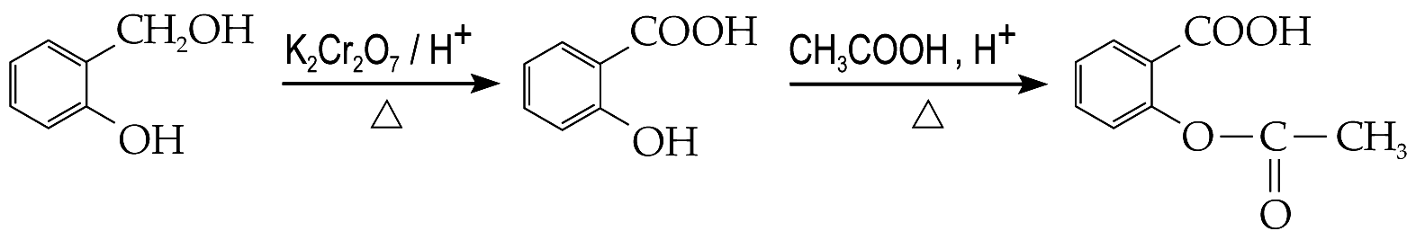
5. (a)

(b) 阿士匹靈含有的官能基包括苯環、羧基和酯基。
(c) 阿士匹靈具有消炎和抗血小板的效果。
(d) 胃部不適和胃潰瘍 / 增加胃出血的機會

